Проект "Эконометрика – 2"
Оценивание гедонистической ценовой функции для рынка мотоциклов
в России

Работу выполнили:
Ламыкин Николай Константинович | БЭК 221 | Участвовал в написании программного кода, анализе материалов проекта и написании отчета | 33,33%
Ибрагимов Даниил Нурмахаметович | БЭК 221 | Участвовал в написании программного кода, анализе материалов проекта и написании отчета | 33,34%
Уткин Артем Сергеевич | БЭАД  223 | Участвовал в написании программного кода, анализе материалов проекта и написании отчета | 33,33%

Москва
2025

Часть I. Парсинг данных и формирование выборки
Для целей нашего проекта мы решили парсить данные с одного из крупнейших сайтов объявлений по продаже автомобилей – Дром
Поскольку при парсинге мы обращаемся к коду страницы сайта по классу объектов, сперва создадим функции, переводящие найденные строки в необходимый нам формат. Таких функций будет четыре: для описания, заголовка, локации и стоимости.
С помощью обрашения к классу описания, использовав соответствующую функцию, мы сможем вытащить следующие характеристики, обращаясь к ним по кодовым словам:
• Объём двигателя по строке ‘куб. см.’
• Пробег по ‘км’
• Тактность по ‘тактный’
• Коробка передач по 2-м возможным вариантам – ‘механика’ или ‘автомат’
• Тип подачи топлива по 2-м возможным вариантам – ‘карбюратор’ или ‘инжектор’
• Тип топлива по 4-м вариантам – ‘бензин’, ‘газ’, ‘дизель’ или ‘электро’
Обращаясь к остальным классам, а далее к соотвествующим объектам по индексу, получаем переменные города из функции локации; модели и года выпуска из заголовка и, наконец, стоимости.
Поскольку дром не даёт просматривать более 100 страниц с одинаковыми фильтрами за раз, мы будем прогонять цикл несколько раз, меняя минимальную стоимость.
На выходе получаем датасет из 15 463 строк и 10 колонок.

Часть II. Предварительная обработка данных
Удалён вспомогательный столбец Unnamed: 0, образовавшийся при сохранении таблицы. Далее проведена комплексная очистка и преобразование данных. Из столбцов «Стоимость» и «Объём двигателя» удалены лишние символы и пробелы, значения приведены к целочисленному типу. Переменные «Год выпуска» и «Пробег» переведены в числовой формат с допущением пропусков.
Отдельно обработаны случаи с отсутствующим пробегом: если мотоцикл выпущен после 2020 года и пробег не указан, он установлен в 0, так как речь, вероятно, идёт о новой технике. В остальных случаях прочерк трактовался как пропущенное значение. На основе года выпуска рассчитан возраст мотоцикла по формуле 2025 минус год выпуска.
Категориальные переменные были закодированы в числовые признаки. Переменная «Коробка передач» преобразована в бинарный формат: механика — 0, автомат — 1. Пропущенные значения заменялись на механику, поскольку автоматическая коробка в мотоциклах — редкость. Аналогично закодирована «Тактность»: 2-тактный — 0,
4-тактный — 1. В переменной «Тип подачи топлива» карбюратор получил значение 0, а инжектор — 1, что отражает современность и потенциальную стоимость модели.
Из анализа исключены мотоциклы с типами топлива «дизель», «газ» и «электро», поскольку они редки и могут искажать модель. Пропущенные значения заменены на «бензин», как на наиболее распространённый вариант. Электро-мотоциклы также исключены, так как для них не указан объём двигателя, что мешает анализу.
На этапе выявления выбросов с помощью boxplot-графиков были проанализированы переменные «Стоимость», «Пробег» и «Объём двигателя». Выбросами признаны: Kawasaki Z1000 с завышенной ценой, мотоциклы с пробегом свыше 330 000 км и объёмом двигателя более 2999 см³ — такие значения маловероятны или связаны с ошибками. Также из выборки удалены подозрительно дешевые мотоциклы, включая случай с ценой 86 рублей на Cobra Crossfire в Уфе. Модели с объёмом двигателя менее 50 см³ также исключены — они, скорее всего, относятся к скутерам или детской технике и могут исказить результаты.
Чтобы уменьшить дублирование, мотоциклы были сгруппированы по совокупности признаков (модель, город, пробег, объём двигателя, тип топлива, возраст и т. д.), и для каждой группы рассчитана медианная стоимость. В итоговый набор включена одна строка на группу. При этом модели с нулевым пробегом сохранялись без изменений, чтобы не исказить цены на новые мотоциклы.
Переменная «Город» была преобразована в дамми-переменные, отражающие принадлежность к шести основным категориям: Москва, Санкт-Петербург, Московская область, Ленинградская область, другие города-миллионники и прочие регионы. Это позволяет учесть различия в региональных ценах.
Также были удалены записи, где в названии модели указано одно и то же слово дважды (например, «BMW BMW»), что является частой ошибкой. Из всех моделей выделены 15 ключевых брендов, включая Ducati, MV Agusta, Harley-Davidson, BMW, Honda, Suzuki и др. Остальные объединены в категорию «Другое». Завершающим шагом стало удаление всех строк с пропущенными значениями.

Часть III. Описание получившихся данных
Итоговый очищенный датасет содержит 8307 строк и 29 переменных.
Числовые переменные: Стоимость — целевая переменная, представленная в числовом формате (руб.); Пробег (км.), Объём двигателя (куб. см.), Возраст мотоцикла (лет) — основные количественные предикторы.
Кодированные признаки: Коробка (код) — 0 для механики, 1 для автомата; Тактность (код) — 0 для 2-тактных, 1 для 4-тактных; Подача топлива (код) — 0 для карбюратора 1 для инжектора.
Дамми-переменные по региону (6 штук): отражают принадлежность к Москве, Санкт-Петербургу, Московской и Ленинградской областям и городам-миллионникам. Дамми-переменные по бренду (всего 15, включая Другое):
Модель, Город, Тип топлива — текстовые поля, сохранённые для справки.
На рисунке 1 представлена гистограмма стоимости мотоциклов. Распределение имеет ярко выраженную правостороннюю асимметрию: большая часть наблюдений сосредоточена до 500 тыс. рублей, с пиком около 100–200 тыс. рублей. Хвост распределения тянется вплоть до 10 млн рублей, что отражает наличие дорогих и редких моделей (в частности Ducati и Harley-Davidson).
На рисунке 2 представлена гистограмма пробега мотоциклов. Распределение резко скошено вправо: значительная часть наблюдений имеет пробег менее 10 тыс. км, а наиболее частое значение — нулевой пробег, что объясняется наличием в продаже большого количества абсолютно новых мотоциклов.
На рисунке 3 представлена гистограмма объёма двигателя. В выборке преобладают модели с объёмом двигателя от 100 до 400 см³. Видны также пики около 650 и 1200 см³, что может соответствовать популярным линейкам туристических и спортивных мотоциклов. Данные имеют мультипиковую структуру, отражающую сегментацию рынка по классам техники.
На рисунке 4 представлена гистограмма возраста мотоциклов. Распределение носит умеренно асимметричный характер: наибольшее количество наблюдений приходится на возраст до 5 лет, с ярко выраженным пиком на интервале 0–2 года. Также, несмотря на наличие значительного числа мотоциклов с нулевым пробегом, возраст этих мотоциклов не всегда равен нулю, что связано с тем, что возраст определяется как разность между текущим годом (2025) и годом выпуска, а не датой первой эксплуатации. Соответственно, мотоцикл 2022 года выпуска, не эксплуатировавшийся и имеющий пробег 0 км, всё равно будет иметь возраст 3 года.
Также были построены графики Box-Plot (рисунки 5-8), подтверждающие выводы по распределениям, написанные ранее.
Тип топлива: бензин — 100% наблюдений. Другие виды топлива отсутствуют в выборке, переменная можно исключить из анализа.
Коробка передач: 0 (механическая) — 8044, 1 (автоматическая) — 263. Автоматическая коробка действительно встречается редко на мотоциклах, в связи с усложнением конструкции и увеличением веса, увеличением стоимости и низким спросом на подобные технические решения, тем не менее автомат встречается у: скутеров и максискутеров, мотоциклов с DCT.
Тактность двигателя: 1 (4-тактный) — 7888, 0 (2-тактный) — 419. Большинство мотоциклов — 4-тактные.
Подача топлива: 0 (карбюратор) — 4766, 1 (инжектор) — 3541. Распределение почти равномерное, чуть больше карбюраторных систем.
Зависимость стоимости от пробега носит обратный характер (рисунок 13), но не строго линейный. На малых пробегах стоимость может быть как высокой, так и низкой, однако при превышении порога около 50 тыс. км наблюдается устойчивая тенденция к снижению стоимости. Коэффициент корреляции: +0.06 — почти отсутствует линейная связь.
Связь между стоимостью и объёмом двигателя выражена положительно (рисунок 14), но также не строго линейна. До 1000 см³ наблюдается умеренный рост стоимости, после чего кривая сглаживается. Коэффициент корреляции: +0.68 — умеренно сильная положительная зависимость.
Стоимость мотоцикла обратно зависит от возраста (рисунок 15): по мере старения техника теряет в цене. Связь выражена особенно явно в пределах первых 10 лет. При этом разброс цен у новых мотоциклов велик. Коэффициент корреляции: -0.06 — линейная зависимость практически отсутствует, визуально может наблюдаться нелинейный тренд.
Таблица коэффициентов корреляции количественных переменных представлена на
рисунке 16.

Часть IV. Построение моделей.
Мы решили сравнить несколько моделей: линейную, полулогарифмическую и логарифмическую. При этом для каждого вида модели мы рассмотрели по три различных варианта спецификации, включающих следующие наборы признаков:
- Пробег, объем двигателя, возраст мотоцикла (Непрерывные положительные переменные).
- Те же, что и в первом + виды коробки, тактности и подачи топлива (Дамми-переменные).
- Те же, что и во втором + бренд и город (Дамми-переменные).
Далее были построены соответственно 9 регрессий. С помощью теста Рамсея проверили на всех моделях верность их спецификации, однако что только с линейными признаками, что с добавлением квадратичной зависимости тест Рамсея показал, что модель все еще недостаточно сложна, из чего можно сделать вывод о высокостепенном виде зависимости.
Далее из каждого класса модели была отобрана наилучшая по нормированному R-квадрату, в результате получилось, что для всех классов лучший набор учитываемых переменных - второй (Пробег, объем двигателя, возраст мотоцикла, виды коробки, тактности и подачи топлива). После чего сравнили лучшую полулогарифмическую с лучшей логарифмической также по нормированному R-квадрату. Линейная в логарифмах оказалась лучше. Затем с помощью теста Бокса-Кокса сравнили лучшую логарифмическую модель с лучшей линейной моделью - получили, что логарифмическая модель показала себя лучше всего.
Проводим тест Харке-Бера на нормальность распределения остатков - гипотеза о нормальности отвергнута на уровне значимости 95%.
С помощью теста Бройша-Пагана убеждаемся, что в данных наблюдается гетероскедастичность.
Теперь посмотрим на мультиколлинеарность, для этого подсчитаем показатель VIF для каждого из признаков, получаем критическую мультиколлинеарность нескольких признаков: объём двигателя, тактность, пробег и возраст. Возникает предположение, что пробег и возраст могут быть сильно коррелированными, поэтому создаем новый признак - интенсивность использования, который вычисляется как сумма логарифма пробега и логарифма возраста, умноженного на отношение среднего логарифма пробега к среднему логарифма возраста. Новая логарифмическая модель будет теперь учитывать признаки: объём двигателя, интенсивность использования, виды коробки передач и подачи топлива. Проверим VIF на этих признаках - значения не превосходят 10, так что проблема мультиколлинеарности была решена, при этом новая модель не теряет в точности, показывая примерно те же показатели скорректированного R-квадрата.
Проводим все тесты заново, получаем такие же качественные результаты. Все коэффициенты при переменных значимы, как и модель в целом.
Добавим робастные ошибки в форме Уайта. Получаем итоговую модель.

Часть IV. Выводы из линейной модели
log(Price) = – 0.0521·(log_UseIntensity_balanced) + 2.2404·(log_EngineVolume) + 0.3945·(Gearbox) – 0.3831·(FuelSys)
log_UseIntensity_balanced (коэф. –0.0521, p < 0.001): с увеличением интенсивности использования мотоцикла на 1% (учитывается пробег и возраст), цена в среднем снижается на 0.0521%. Это объясняется тем, что изношенные и старые мотоциклы менее привлекательны на рынке.
log_EngineVolume (коэф. 2.2404, p < 0.001): с увеличением объема двигателя на 1%, цена в среднем возрастает на 2.24%. Это самый сильный эффект в модели, отражающий то, что мотоциклы с большим объемом двигателя относятся к более дорогому сегменту.
Gearbox (коэф. 0.3945, p < 0.001):
Мотоциклы с автоматической коробкой передач в среднем дороже на примерно 48.4% (в пересчете из логарифма) по сравнению с механикой. Это может быть связано с тем, что мотоциклы с автоматом, в большинстве своем, достаточно редки и представлены, по сути, эксклюзивными, достаточно редкими моделями.
FuelSys (коэф. –0.3831, p < 0.001): наличие инжектора (по сравнению с карбюратором) связано со снижением цены на 31.8%. Хотя это может казаться нелогичным, в выборке часто встречаются бюджетные инжекторные модели, в то время как карбюраторные мотоциклы представлены в виде редких и классических экземпляров.
На основании итоговой модели множественной линейной регрессии можно сделать вывод, что она обладает какой-никакой объясняющей способностью и является статистически значимой. Значение R² и скорректированного R² составляет 0.994, что указывает на то, что модель объясняет почти 99.4% вариации логарифма цены мотоцикла.F-статистика модели 444 400, при p-value равном нулю, что подтверждает значимость модели в целом.
Несмотря на то, что диагностические тесты выявили наличие гетероскедастичности и отклонения от нормальности остатков, эти проблемы были компенсированы за счёт использования робастных стандартных ошибок (HC1), что позволило сохранить корректность статистических выводов. Коэффициенты при этом остались стабильны, что подтверждает устойчивость модели к нарушениям классических предпосылок.

Часть V. Логит-модель бинарного выбора
В ходе анализа была построена логит-модель для оценки вероятности того, что мотоцикл будет стоить выше 500 000 рублей. Для этого была введена бинарная переменная Стоимость_грань, принимающая значение 1, если цена превышает порог, и 0 в противном случае. В качестве факторов выступили пробег, объём двигателя, возраст, тип коробки передач, тактность двигателя и тип подачи топлива.
Полученное уравнение логит-модели выглядит следующим образом:
logit(P(Стоимость_грань = 1)) = –2.33 + 0.006·(Объём двигателя) – 0.11·(Возраст) + 0.34·(Коробка) – 2.47·(Тактность) + 3.32·(Подача топлива)
Анализ коэффициентов показал, что все переменные, кроме типа коробки, статистически значимы на уровне 1%. Увеличение объема двигателя увеличивает вероятность попадания в категорию дорогих мотоциклов, а возраст и наличие 2-тактного двигателя, напротив, её снижают. Наибольшее влияние оказала переменная Подача топлива: наличие инжектора повышает вероятность высокой стоимости, что может отражать современность и мощность модели. Тактность оказалась важным отрицательным фактором — мотоциклы с 2-тактными двигателями реже оказываются в дорогом сегменте.
Средние предельные эффекты и расчёт отношений шансов подтвердили: объём двигателя и подача топлива оказывают наибольшее влияние на вероятность высокой цены, тогда как пробег и коробка передач играют сравнительно меньшую роль. Положительный, но незначимый коэффициент у коробки свидетельствует о слабой связи между типом трансмиссии и итоговой стоимостью в данной выборке.
Таким образом, итоговая логит-модель демонстрирует адекватную спецификацию и позволяет количественно оценить влияние технических характеристик на вероятность того, что мотоцикл относится к более дорогому сегменту. Результаты модели логично согласуются с рыночной практикой: современные, мощные и инжекторные мотоциклы имеют существенно более высокий шанс быть оценёнными выше 500 тысяч рублей.

Часть VI. Cвой товар для рынка с определенным набором характеристик
Мы прогнозируем стоимость мотоцикла с заданными техническими характеристиками: возраст 5 лет, пробег 11 000 км, объём двигателя 700 см³, механическая коробка передач и инжекторная система подачи топлива по линейной модели множественной регрессии. В результате расчёта модель оценивает, что такой мотоцикл будет стоить примерно 713 839 рублей.
Мы используем построенную логит-модель для оценки вероятности того, что мотоцикл с заданными характеристиками будет стоить дороже 500 000 рублей. В качестве исходных данных рассматривается мотоцикл с пробегом 7 000 км, объёмом двигателя 400 см³, возрастом 5 лет, механической коробкой передач, 4-тактным двигателем и инжекторной подачей топлива.
В результате выполнения кода получена вероятность 55.84%, что означает, что такой мотоцикл с большей долей вероятности относится к более дорогому сегменту.

Приложения (исходный ворд, чтобы посмотреть картинки лежит на гитхабе)
Рисунок 1, Рисунок 2, Рисунок 3
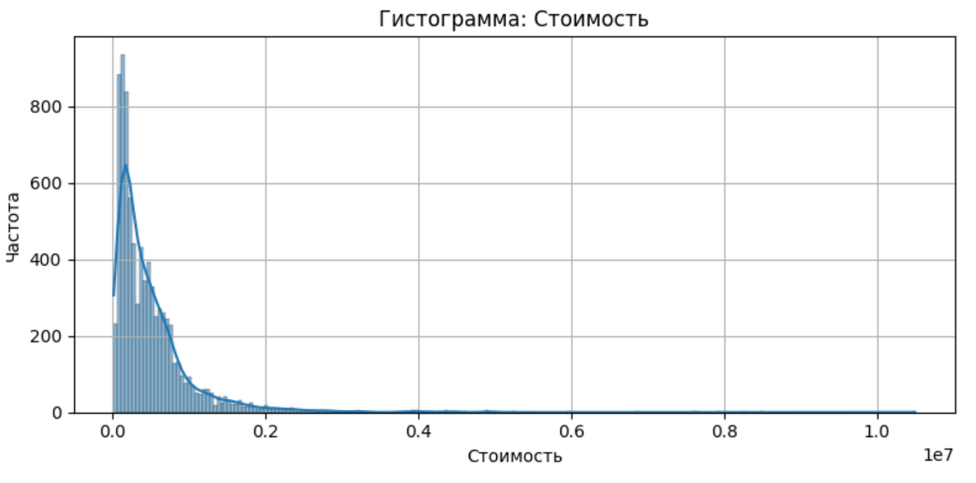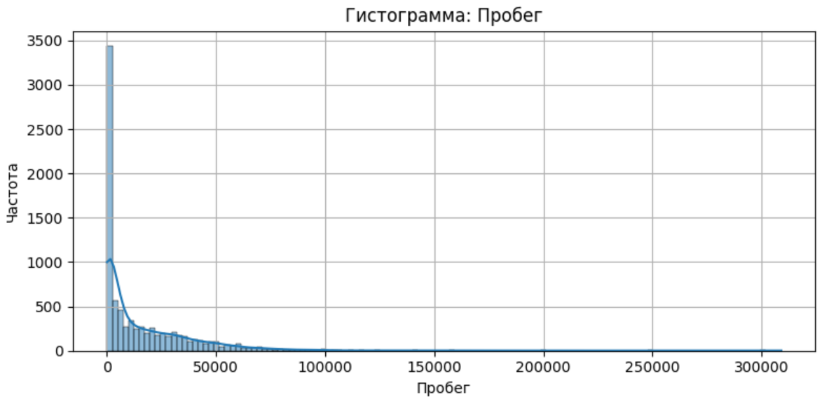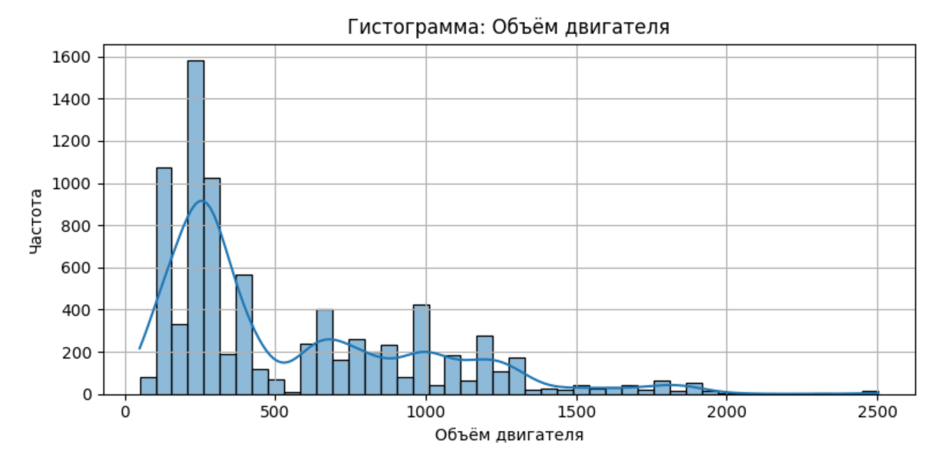
Рисунок 4, 5, 6
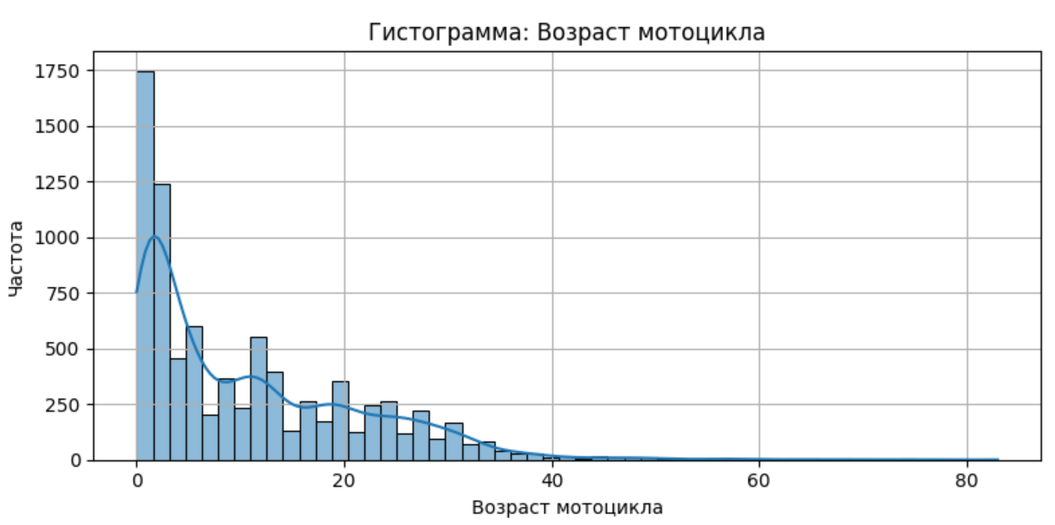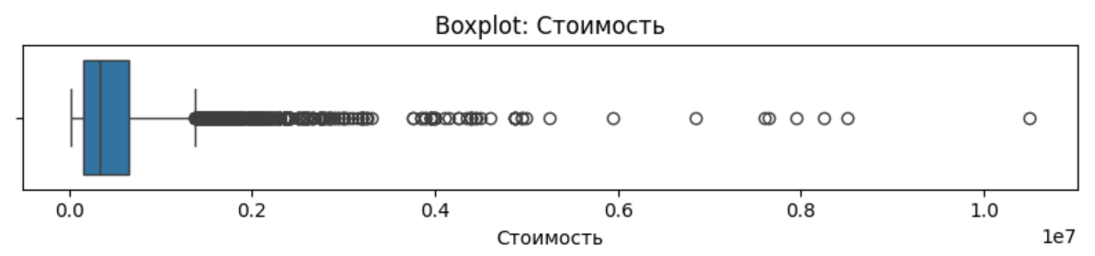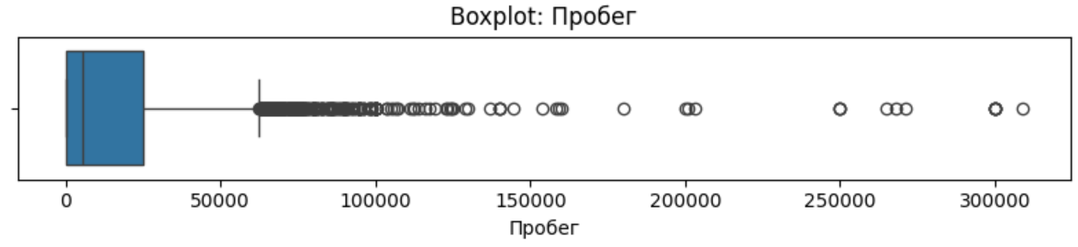
Рисунок 7, 8, 9
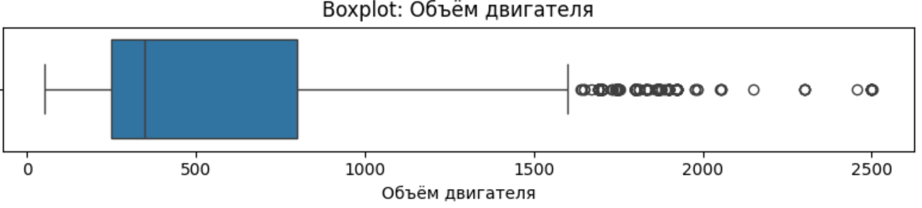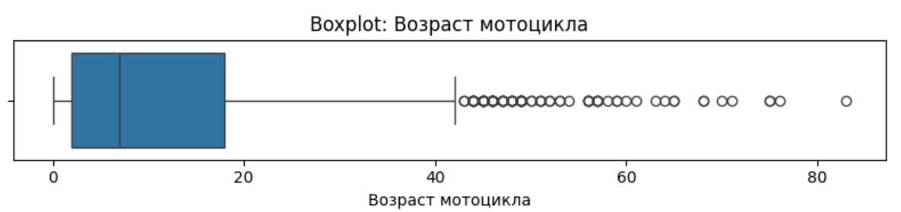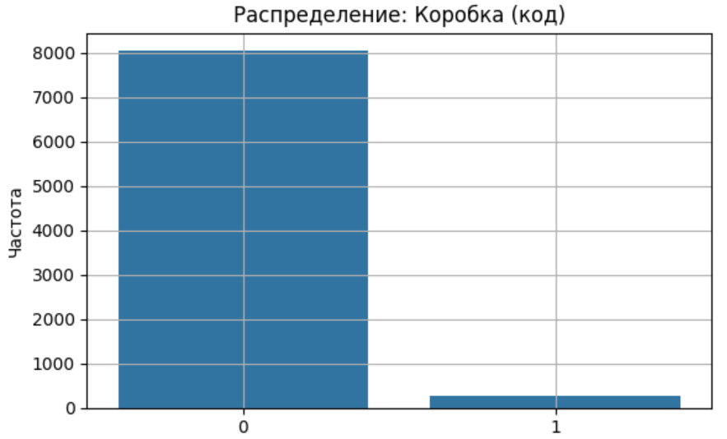
Рисунок 10, 11, 12 (описательные статистики)
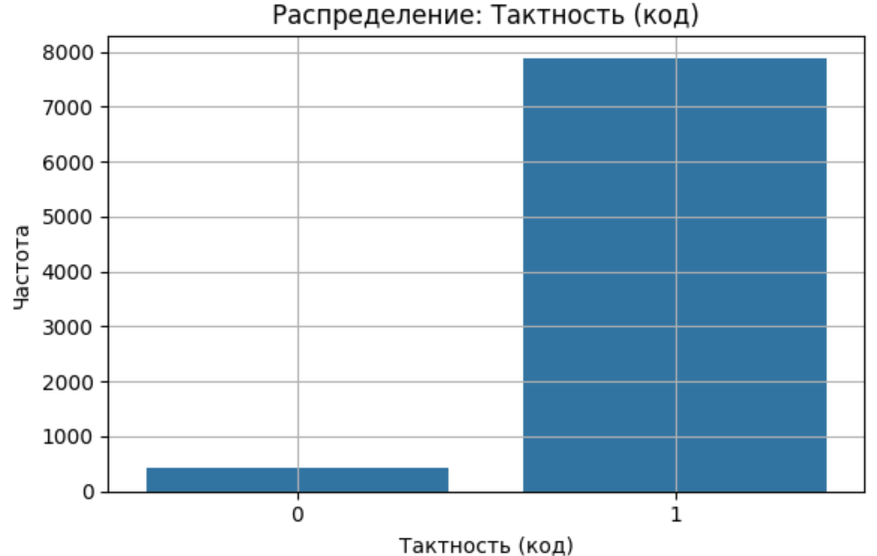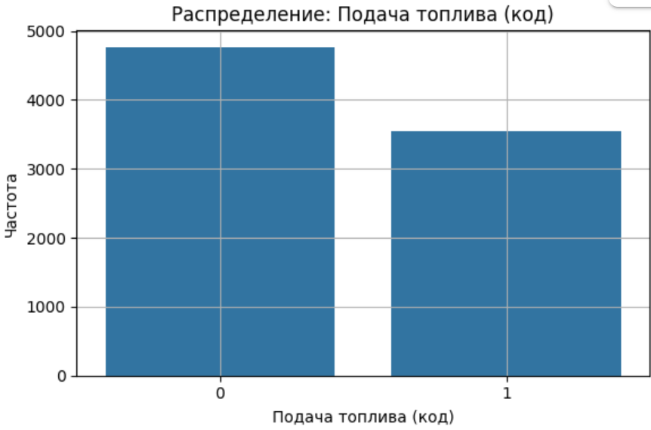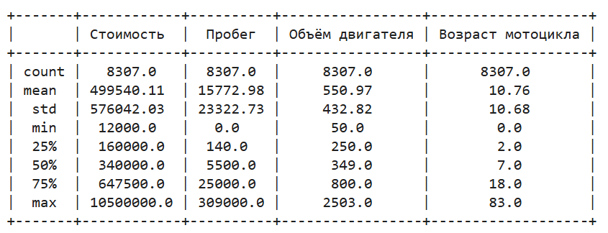
Рисунок 13, 14, 15
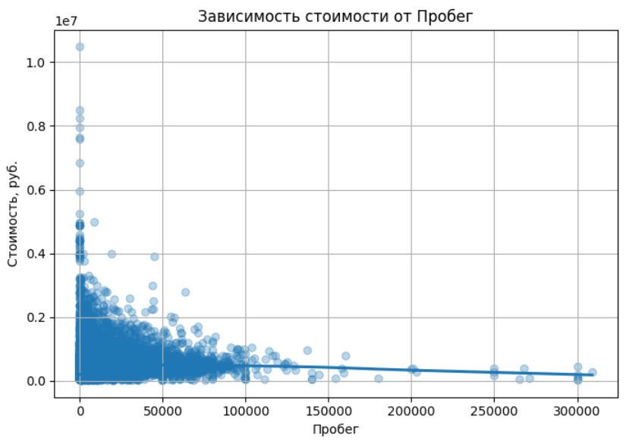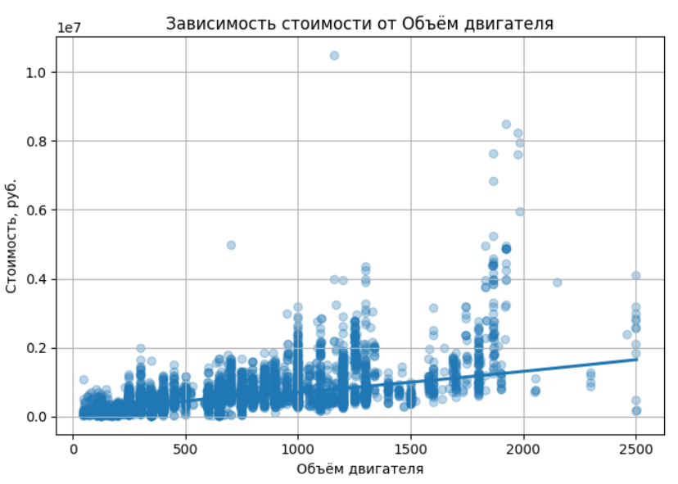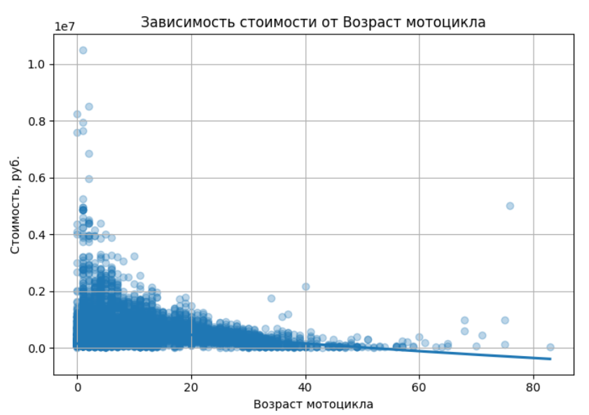
Рисунок 16, 17, 18
